<https://www.khronos.org/gltf/> 官方docs + 格式转换工具

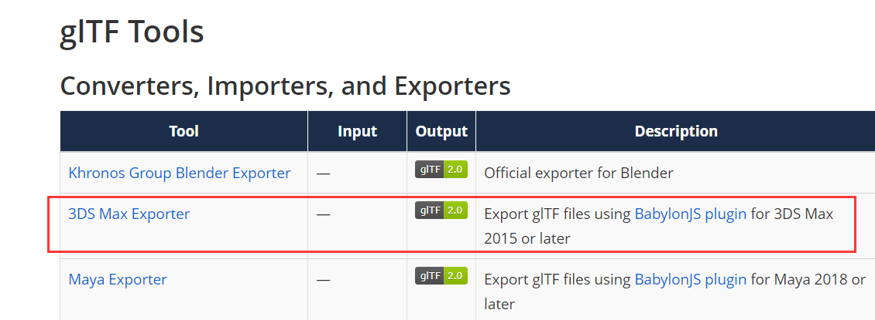

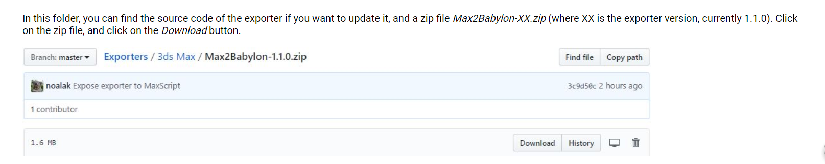

按照说明下载

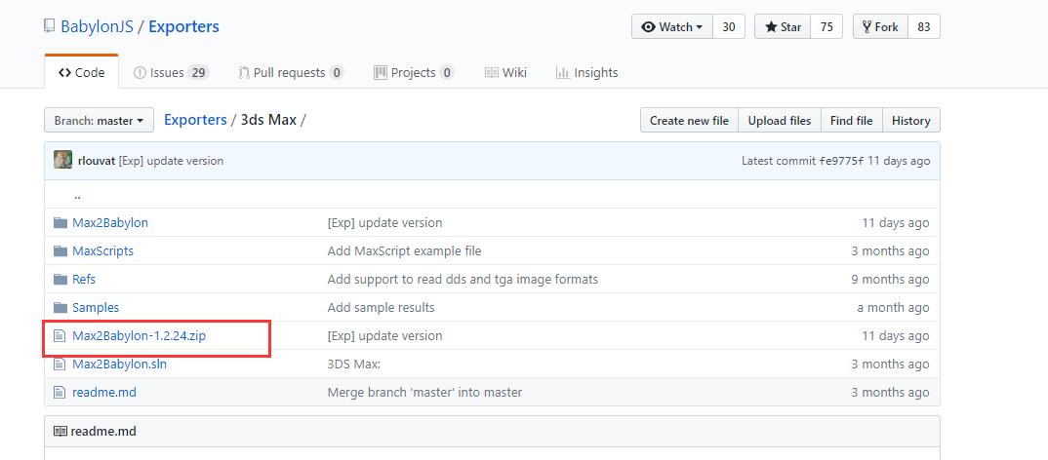



然后，在计算机上提取zip文件的内容，并打开与3DS Max版本对应的目录。最后，确保3ds Max未运行，并将所有.dll文件移动到3DS Max（in C:/Programs/Autodesk/3ds Max 2015/bin/assemblies）的安装目录中

然后启动3dsmax，如果你的3dsmax爆炸了。那么把每一个dill文件都解除锁定再扔到assemblies下

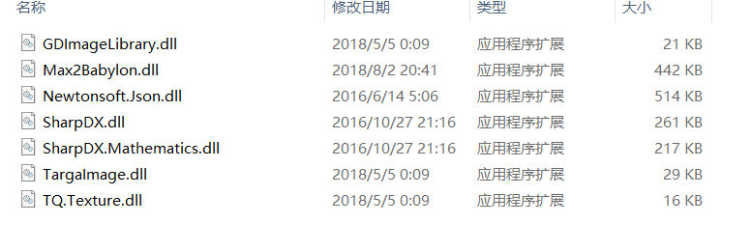

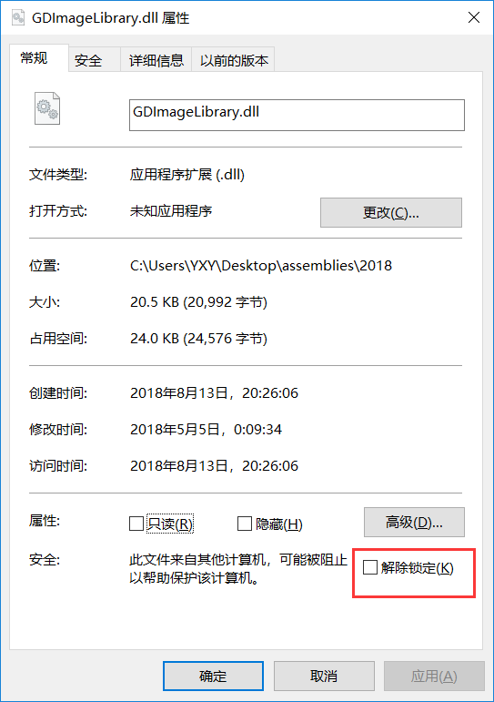

就会出现Babylon



在场景下右键 Babylon Properties设置场景属性，选中物体Babylon Properties设置物体属性。

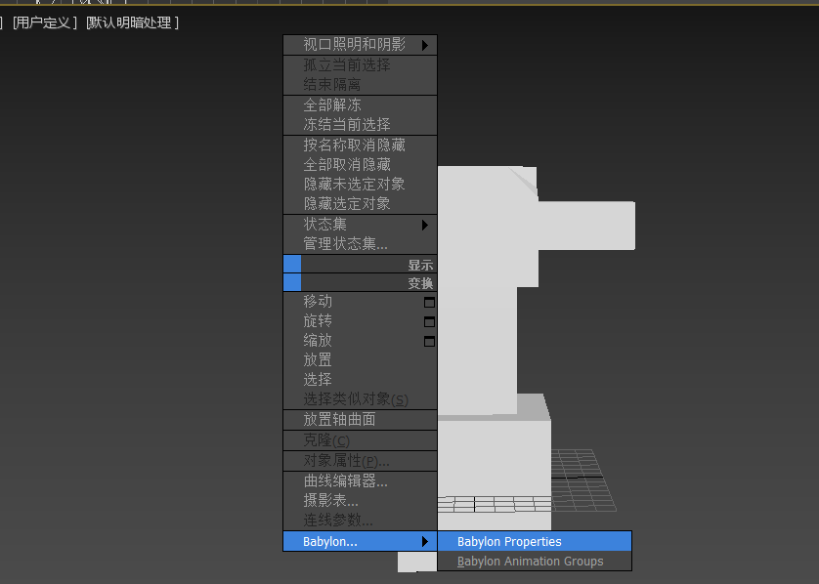

Babylon ->Babylon File Exporter

选择gltf格式导出

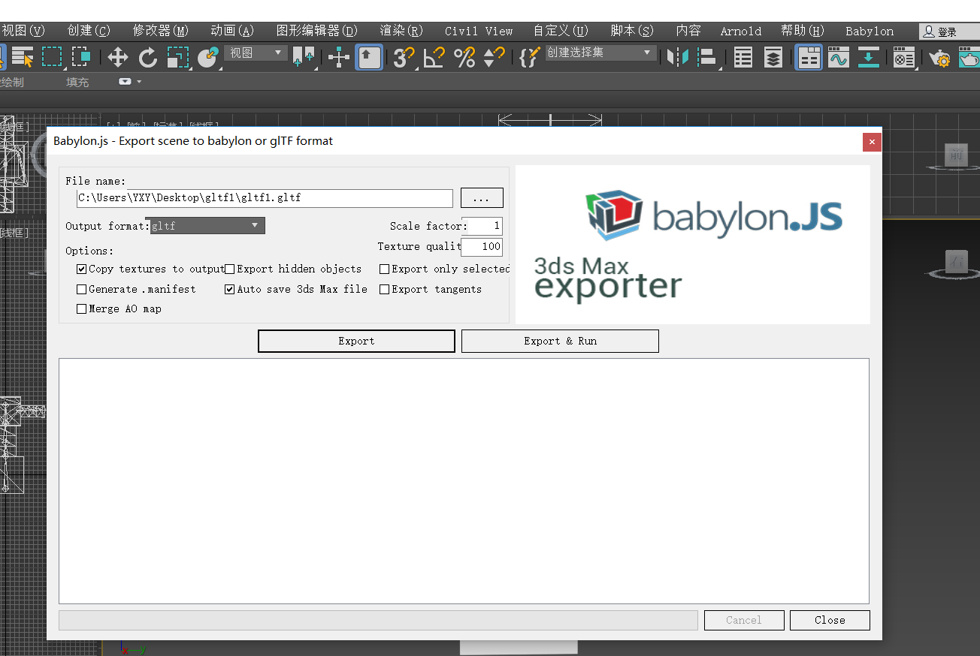

<http://doc.babylonjs.com/resources/3dsmax#how-to-install-the-3ds-max-plugin>

更多属性以及多轨道动画导出请参看Babylon.js的官方文档